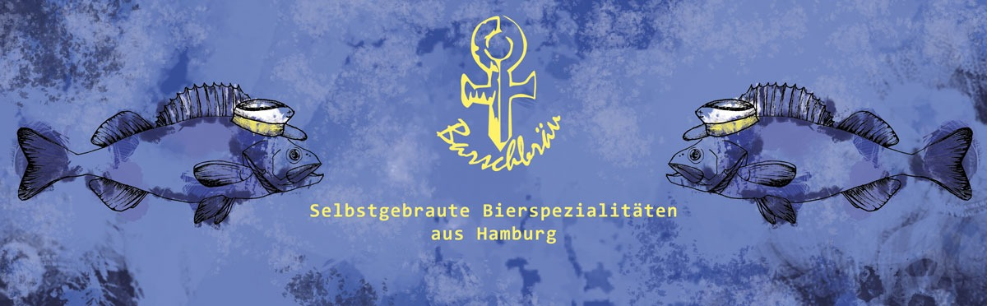
Rezept: | 03.10.2019
Malz: | Weizen Hell 1,7 Kg, Wiener 2,8 Kg, Cara Belge 1,25 Kg = 5,75 Kg
Hopfen: | Singelhop: Doldenhopfen | 7.3 % Alphasäure
Hefe: | Fermentis Safale US 05 | Obergärig
Wasser: | Hauptguss: 22L | Nachguss: 16L
Sonstiges:

Einmaischen | Wasser (Hauptguss) auf 66° erwärmen, Malz hinzugeben, erhitzen | Beginn:  Ende:
Erwärmen | Auf 66° erwärmen | …..° um:
1. Rast | 30min bei 66° | Beginn:  Ende:
Erwärmen | Auf 78° erwärmen | …..° um:
2. Rast | Bei 78° bis Jod normal | Beginn:  Ende:
Abmaischen | Läutern bei 78° | Beginn um:
Nachguss | Mit heißem Wasser anschwänzen | Beginn:  Ende:
Stammwürze ermitteln | Stammwürze mit Bierspindel ermitteln. Speise ziehen | …..% Stammwürze
Kochen | Würze zum Kochen bringen, Kochzeit 60min | Beginn:
Hopfengaben | Hinzugabe des Hopfens
1. | Kochbeginn: 6.55g | Um:
2. | 30min: 8.33g | Um:
3. | Whirlpool: 26.44g | Um:
Kühlen | Würze auf 20° kühlen | Beginn:  Ende:
Hefe | Hefe anstellen und beigeben | Zugabe um:

